QQ：1004122955

一、关于mysql数据库日期时分秒的问题 3

二、Service什么时候能体现出价值？ 3

三、向数据库插入一条数据时，返回0代表插入失败，返回1代表插入成功。 4

四、Servlet中 转发 和 重定向 并不能阻止程序的继续运行 4

五、服务器上传的路径问题 5

六、el标签中的empty和null的区别（重要） 5

七、jsp中的注释问题（注释中的标签也需要是完整的） 6

八、注销一个账户需要注意的！（重要） 6

九、分页查询 7

十、分页组件的使用 7

十一、“网页静态部分”和ajax刷新结合（避免在ajax刷新的时候重复刷新“网页静态 部分”） 10

十二、当表单请求方式为get时，不能在action后面手动拼接参数，这样会接收不到！ 11

十三、ajaxServlet是不能进行请求重定向和请求转发的 11

十四、js中将json字符串转换为json对象 12

十五、记录滚动条的位置 与 使用滚动条的位置 12

十六、artTemplate的使用（原生js）2018年2月24日22:03:44 13

十七、关于ajax中的post方式无法发送&，%，+符号的问题 18

十八、String类自带的split方法过于智能，有很多情况下不适合。 19

十九、关于点击事件失效的问题 20

二十、在Servlet中将JSON字符串存储在request.setAttribute()中在js中的获取方法： 22

二十一、js中获取锚点值（重要） 22

二十二、请求重定向传参数，中文乱码问题的解决 23

二十三、js检测浏览器是否禁用cookie 23

二十四、Servlet中还可以这样 23

### 一、关于mysql数据库日期时分秒的问题

#### 1：如何设置？

ps.setDate 不会将时分秒存入数据库，那么如何实现呢？通过ps.setTimestamp();

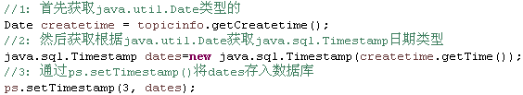

#### 2：如何获取？

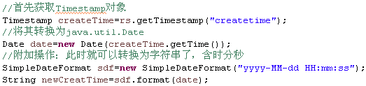

### 二、Service什么时候能体现出价值？

#### 不体现价值的情况？

当Servlet无论调用Service和还是调用dao结果都是一样的。（此时Service可有可无）

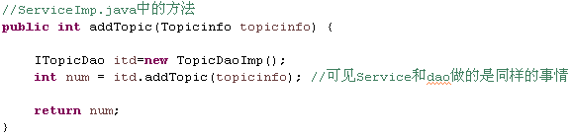

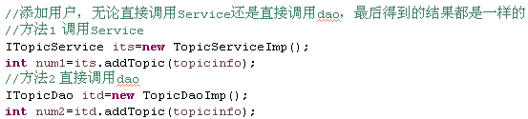

#### 体现价值的情况？（两个dao功能之间有关联时）

当Servlet调用Service和还是dao结果都是不一样的。

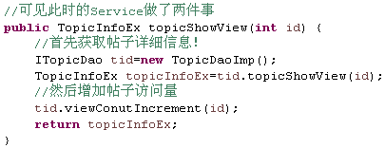

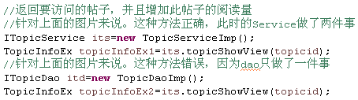

注：1：如果上面的操作中没有Service，那么读取帖子信息和增加访问量是Servlet来做，这样的话Servlet作为老板是很累的。

2：这样做应该是为了解耦合。

### 三、向数据库插入一条数据时，返回0代表插入失败，返回1代表插入成功。

因为ps.exeupdate会返回插入的条数。这样设计再好不过了

### 四、Servlet中 转发 和 重定向 并不能阻止程序的继续运行

情况1：到最后都是if else 结构，这种不用return效果也是一样的。

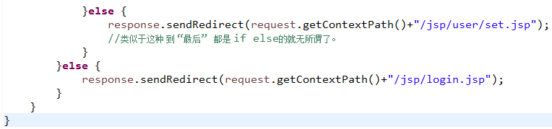

情况2：此时的“哈哈哈哈”是会被输出的！

### 五、服务器上传的路径问题

给服务器上传文件的时候要用绝对路径：如下

request.getServletContext().getRealPath("")+...

我们在jsp中使用上传后的文件使用应用名+文件夹+文件名就可以了：

request.getContextPath()+...

我们在想在Servlet中删除服务器上的某个文件还是需要绝对路径的：如下

request.getServletContext().getRealPath("")+...

### 六、el标签中的empty和null的区别（重要）

empty判断：集合、数组等的长度是否>0

null：判断是否为null

实例1



注：此时判断 topicList是否为null

实例2



注：此时判断topicList的长度是否>0

### 七、jsp中的注释问题（注释中的标签也需要是完整的）

**错误注释方式：**





注：此时文档的开头会显示错误：提示：Missing end tag for "c:if"

**正确注释方式：**





### 八、注销一个账户需要注意的！（重要）

在做项目的时候注销一个账户本人只session.removeAtribute(“userInfo”)，这个属性。但是这个session我们可能还设置了其他的属性，那么这个是属于这个账户的，所以要彻底销毁这个session：有如下方法：

**session.invalidate()**

### 九、分页查询

从表的0+1个始，查询5条

select id,name,pwd from userinfo limit 0,5

### 十、分页组件的使用

#### 首先需要分页组件：

1：管理页码的分页组件

网址：介绍网址：https://www.jianshu.com/p/d0b96fe0b807

github网址：https://github.com/mricle/Mricode.Pagination



注：1：第二个为分页码的样式，可以自己修改。

2：第三个为js文件，完成分页功能。

2：管理从数据库中读取的数据组件

网址：介绍网址：<https://www.awesomes.cn/repo/aui/arttemplate>

github网址：<https://github.com/aui/art-template>



注：这个网址中我们需要lib文件夹下的这个文件

#### 组件具体使用步骤：（完成的是Ajax刷新）

首先在数据库建立一张userinfo表

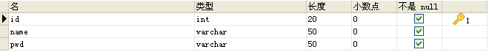

注：id主键和自增长，如下：

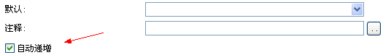

**jsp中：**

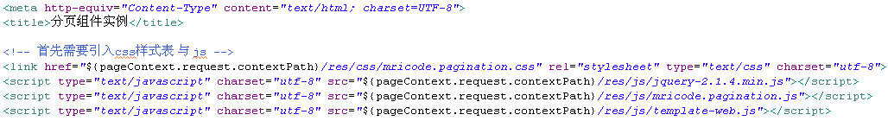

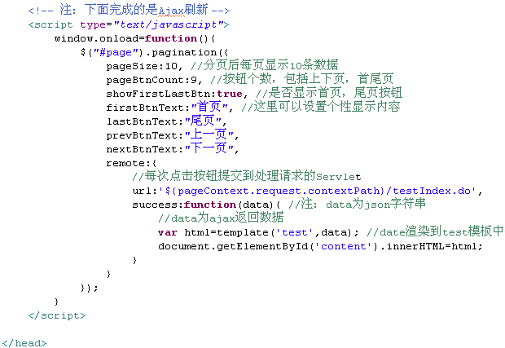

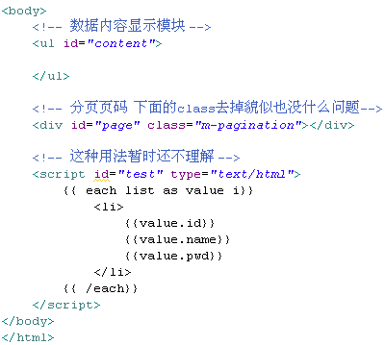

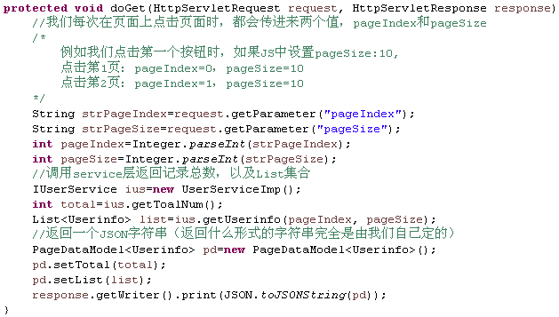

**Bean、Service 层和 Servlet层在这里就不详细叙述了，详情请见：终极项目—分页组件的使用实例文件夹**

### 十一、“网页静态部分”和ajax刷新结合（避免在ajax刷新的时候重复刷新“网页静态 部分”）

注：我们这里所说的“网页静态部分”指的是只需只需在到当前页面加载一次的部分，如下：

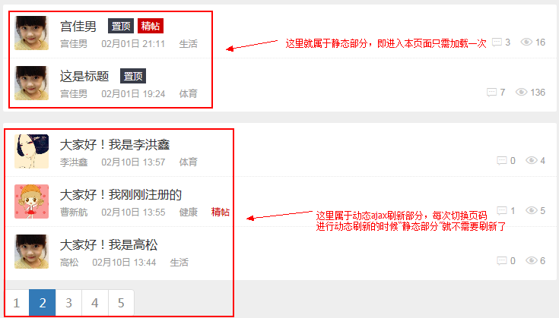

想一想？怎样实现“网页静态部分”只刷新一次呢！

需要两个Servlet：

1：接收静态页面请求的Servlet

2：接收ajax请求的Servlet

注：我们知道，ajax访问Servlet是自动的，所以进入jsp页面只需在jsp页面直接请求“静态页面Servlet”，

然后再请求转发到jsp页面，此时的jsp页面会自动请求“ajax的Servlet”。此时，网页静态部分 和ajax部分-加载成功！

### 十二、当表单请求方式为get时，不能在action后面手动拼接参数，这样会接收不到！

**解决方法1：（这种方式看上去比较高大上一些）**

将需要拼接到action后面的参数放在隐藏域中

**解决方法2：**

将get请求方式改为post请求方式

注：上面的方法会将表单分为两种方式提交，拼接的参数依然拼接在地址栏中（属于get请求方式），input标签中的 内容会以post的方式提交过去。

解决方法3：请求方式为get，将参数直接拼接到name中，这样name中的字符串就会拼接到请求链接中

name=*"?target=search&searchStr"*

事实上是不行的，链接中直接给转义了如下：



### 十三、ajax的Servlet是不能进行请求重定向和请求转发的

如果我们在ajax的servlet中进行请求转发和请求重定向，只会将请求转发或请求重定向的目标网页的代码！返回到ajax中。

但是我们可在ajax的js中跳转到另一个jsp页面或Servlet，如下：



我们也可以在连接中添加参数哈：如下：



### 十四、js中将json字符串转换为json对象

参考网址：<https://www.cnblogs.com/good10000/p/6001007.html>

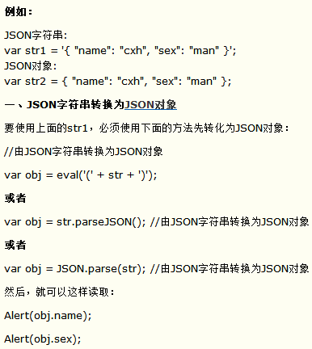

注：特别注意：如果obj本来就是一个JSON对象，那么使用eval（）函数转换后（哪怕是多次转换）还是JSON对象，但是使用parseJSON（）函数处理后会有问题（抛出语法异常）。

**应用实例1（在原生ajax中）**

Servlet返回的json字符串，artTemplate是无法解析的，需要将json字符串转换为json对象才可以。

**应用实例2（非原生ajax中）**

我们在使用 分页的时候，虽然在Servlet中返回的是json字符串，但是我们接收到的是json对象，说明非原生自动进行了处理

### 十五、记录滚动条的位置 与 使用滚动条的位置

1：获取滚动条现在的位置：

方法1：Var scrollPosition=document.body.scrollTop;

2：设置滚动条的位置：

方法1：document.body.scrollTop = document.documentElement.scrollTop = 0;

方法2：document.body.scrollTop = 0; //js实现点击返回页面顶部

注：方法1应该是一种兼容写法

### 十六、artTemplate的使用（原生js）2018年2月24日22:03:44

**实例1：**JSON.toJSONString会将List集合转换为js中的数组

Servlet中：

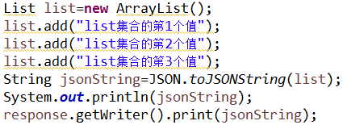

输出结果：



Jsp中：

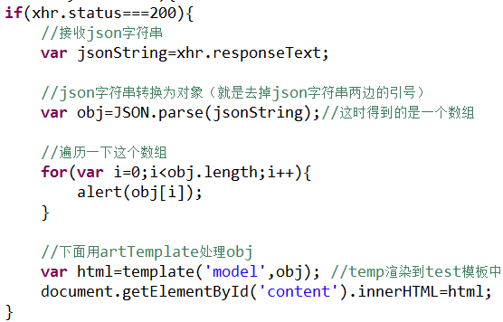

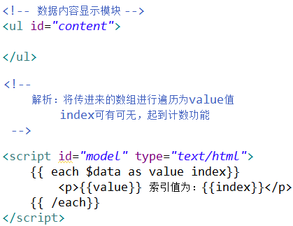

网页输出结果：

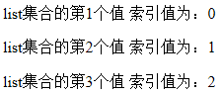

**实例1：**JSON.toJSONString会将对象转换为js中的json

Servlet中：

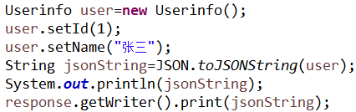

输出结果：



Jsp中：

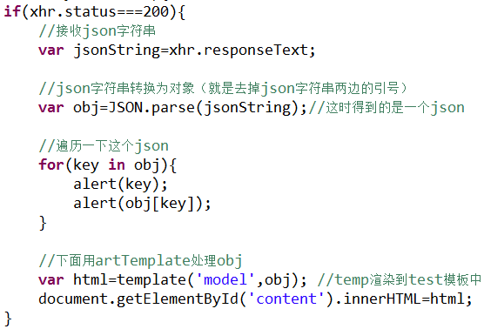

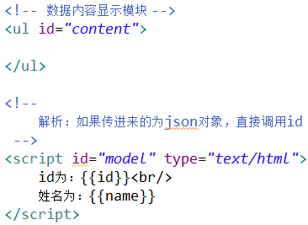

网页输出结果：



注：（重要）说明artTemplate可直接调用json对象的key值来获取对应的值

**实例3：**实例1和实例2的结合 即：一个对象中有集合

javaBean中：

Int id；

List list；

Servlet中：

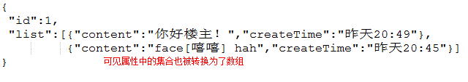

注：javaBean中的属性值为json的key值。

Jsp中：

Json的使用方法1：

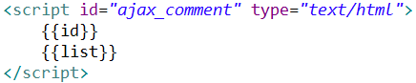

网页输出结果：



Json的使用方法2：

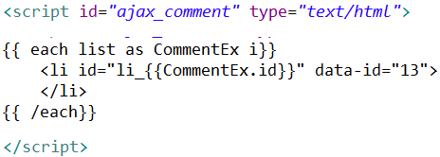

网页输出结果：

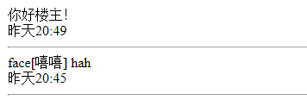

注：可见，在each中就不用 {{list}} 这样写了，直接写list就可以了

### 十七、关于ajax中的post方式无法发送&，%，+符号的问题

参考网址：<http://blog.csdn.net/qq_27739989/article/details/74735011>

如果ajax发送的参数中含有&，必须手动将其转义为：%26，否则服务器根本接收不到这个字符。

过程简单分：

1:

Var link=‘<http://www.baidu.com/?&name=lz_宫>’

xhr.send('content='+link+'&topicid='+10);

可见我们的参数&和send()中的&冲突了

2:将link改为如下就好了

Var link=‘[http://www.baidu.com/?%26name=lz_宫](http://www.baidu.com/?&name=lz_宫)’

3：当Servlet接收到这个参数的时候，会自动将%26转换为&

4：当我们将Servlet接收到的link传入到数据库中时，数据库中显示为：

<http://www.baidu.com/?&name=lz_宫>

5：从数据库中向外查的情况就不考虑了，其实在用json字符串发送过来的&，+，%都保留着原格式

### 十八、String类自带的split方法过于智能，有很多情况下不适合。

情况1：

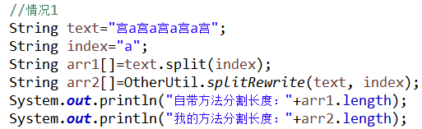



情况2：

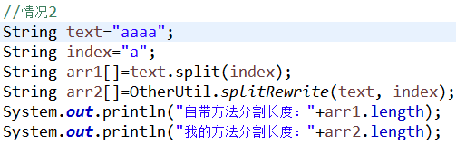



情况3：

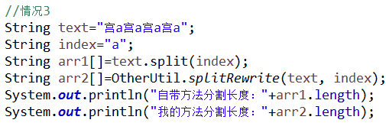



分析：

实例1：怎样分隔才算是正常分隔呢？（按a分隔）

宫a宫a宫a宫a宫

用String类自带的方法：

输出结果：宫，宫，宫，宫，宫 arr的长度为5

用我的方法：

输出结果：宫，宫，宫，宫，宫 arr的长度为5

实例2：怎样分隔才算是正常分隔呢？（按a分隔）

aaaa

用String类自带的方法：

输出结果：空，arr的长度为0

注：可见String类的split方法将””自动忽略了

用我的方法：

输出结果：””，””，””，””，”” arr的长度为5

### 十九、关于点击事件失效的问题

实例1 点击一次后，再次点击就不好用了。

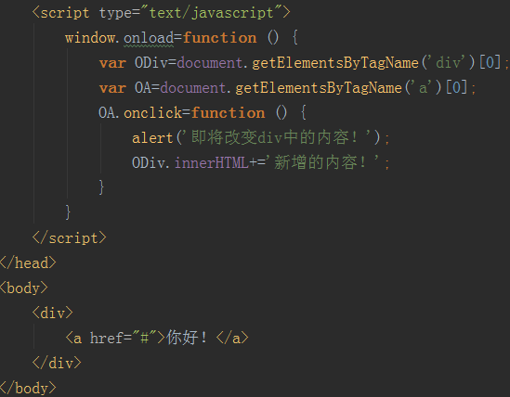

注：此时必须重新获取OA，并设置OA的点击事件才能再次点击

实例2

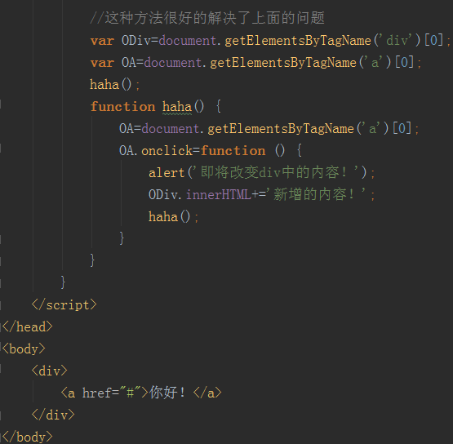

实例3 当然实例1中只要将a标签放置在div标签的外部点击事件就会一直好用了

### 二十、在Servlet中将JSON字符串存储在request.setAttribute()中在js中的获取方法：

错误方法：

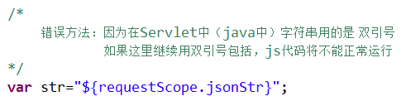

正确方法：



### 二十一、js中获取锚点值（重要）

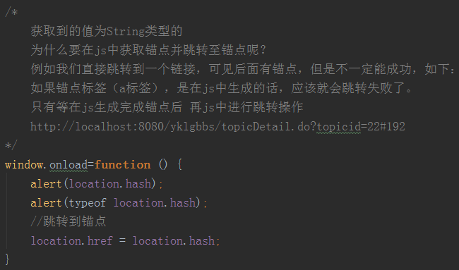

### 二十二、请求重定向传参数，中文乱码问题的解决



注：之前不是设置过中文乱码过滤器了吗？之前那个不能影响这个

### 二十三、js检测浏览器是否禁用cookie

navigator.cookieEnabled

使用实例：

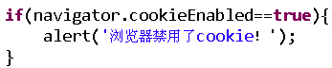

### 二十四、Servlet中还可以这样

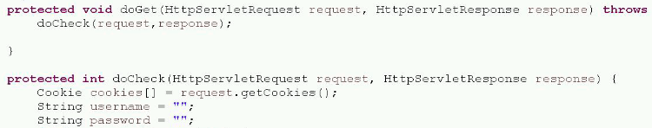

注：自己有新建了一个方法